Муниципальное общеобразовательное учреждение
«Средняя общеобразовательная школа» с. Подъельск

«Отечество - Земля Коми»

Комар - польза или вред?!
(Исследовательско - информационный проект)

Исполнитель: Моторина Арина Евгеньевна
ученица 10 класса, МОУ «СОШ» с. Подъельск
Руководитель: Ева Ивановна Моторина
учитель географии МОУ «СОШ» с. Подъельск, педагог дополнительно образования МОУ ДОД «КРЦДОД»

Подъельск- 2013

Оглавление
Введение
Из литературы
- Комар
- Где прячутся комары
- Комариный звук
- Почему комары кусают
- 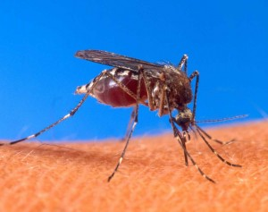Почему комариный укус чешется?
- Кусаются только самки комаров.
- Комар может проглотить крови в четыре раза больше, чем весит сам.
- Как комары находят нас?
- Когда комары кусают?
- Кого комары любят больше всего
- Как снять зуд от укусов комаров?
- Аллергия на укусы комаров
- Борьба с комарами в помещениях
- Уничтожение комаров: подготовка помещения
- Борьба с комарами на открытых участках

Результаты исследования
Выводы
Источники
Приложения
- Буклет «Не бойся комара!»
- Анкета
- Итоги анкетирования
- Респонденты до 18 лет
- Респонденты от 19 до 35 лет
- Респонденты от 36 до 49 лет
- Респонденты от 50 и старше
- Респонденты до 18 лет отдельно по вопросам
- Респонденты от 19 до 35 лет отдельно по вопросам
- Респонденты от 36 до 49 лет отдельно по вопросам
- Респонденты от 50 и старше отдельно по вопросам
- Гипотеза о комарах

Введение
Актуальность
Хотя мы живём в тесном соседстве с комарами у нас есть множество вопросов о этих насекомых.

Цель исследования
Изучить вопрос «Комар – польза или вред?!»

Задачи
- Изучить литературу по данному вопросу
- Провести анкетирование
- Проанализировать полученные данные
- Оформить работу
- Создать информационный буклет «Не бойся комара!»

Форма представления работы
- Доклад с презентацией
- Буклет «Не бойся комара!»

Методы исследования
- Изучение литературы
- Анкетирование
- Наблюдение
- Сравнение
- Обобщение

Этапы
- Постановка проблемы
- Овладение методикой исследования
- Сбор собственного материала, его анализ и обобщение
- Собственные выводы и их сравнение с изученными данными
- Создание конечного продукта исследования (Буклет «Не бойся комара!»)

Комар
Имея длинную историю — комары существуют около 170 млн. лет — и более 175 известных разновидностей в США, эти кусачие летние паразиты явно не собираются исчезать в ближайшем будущем. Но вы можете снизить их воздействие.
Комары – кровососущие насекомые, обитающие в большом количестве. Их насчитывают более 100 различных видов. Комары могут переносить массу опасных заболеваний. Заражение происходит через инфицированную слюну, которая при укусе попадает в организм человека. Они могут распространять такие заболевания, как лихорадка, малярия, тиф и энцефалит.
Каждый год малярийный комар инфицирует около 600 миллионов человек, 1 миллион из которых умирают.
Последствием укуса обыкновенных комаров часто становится раздражение кожного покрова и аллергическая реакция. К тому же комары – это ночные насекомые, поэтому, поэтому они лишают людей здорового сна и отдыха. Комары могут оставить неприятное впечатление об отдыхе на природе и вблизи водоемов. Именно поэтому борьба с комарами является необходимой мерой для человека.
Бог создал комаров удивительными насекомыми. До грехопадения комары не пили человеческую кровь. В настоящее время самки почти всех видов комаров нуждаются в крови для кладки яиц. Те виды комаров (Toxorhinchitini), которые не употребляют кровь тоже не безвредны они имеют хищных личинок. Для питания комарам не нужна кровь, эти насекомые питаются соком растений. Кровь нужна самкам комаров для размножения, так у них есть потребность в белках крови. В растительной пище очень мало белка. Всегда ли так было? Бог проклял землю за грех Адама: "...проклята земля за тебя; со скорбью будешь питаться от нее во все дни жизни твоей; терния и волчцы произрастит она тебе; и будешь питаться полевою травою; в поте лица твоего будешь есть хлеб" с тех пор стало гораздо тяжелее насытится травою и появилось много хищников которые едят другие живые организмы или паразитируют.
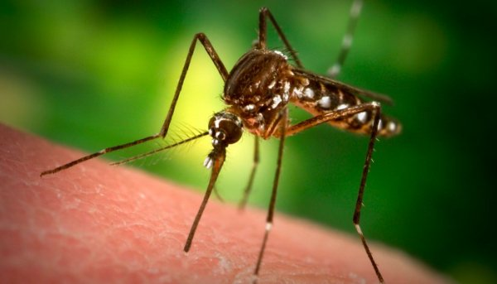
Комары переживают 4 фазы развития: яйцо, личинка, куколка, имаго. Причём первые три стадии проходят в воде.
Комары откладывают яйца в стоячей воде, для этого подойдут озёра, болота, лужи, вода на листьях, вода, залежавшаяся в пустой покрышке или в любой другой емкости. В одной кладке может быть до 300 яиц, каждое из которых менее 1 мм в длину. Сразу после кладки белые яйца быстро темнеют и через два часа они уже абсолютно чёрные, что обеспечивает яйцам дополнительную безопасность, так как скрывает от взора других насекомых и от птиц. За всем этим стоит очень сложный химический процесс. Вряд - ли комар понимает тонкости химии и каким-то образом влияет на регулирование цвета яиц. Невозможно чтобы такая система возникла самопроизвольно. Это явно Творец наделил его такой уникальной способностью.
Личинки висят вниз головой под водой, а дышат с помощью полых трубок. Клейкое выделение организмов предотвращает попадание туда воды. И это было у комаров задолго до появления у людей масок для плаванья под водой. Два веерообразных придатка у личинки помогают делать в воде завихрения увлекая к себе бактерии и другие микроорганизмы, которыми питается личинка. Удивителен слаженный организм личинки, если бы он развивался постепенно, то личинка бы не смогла выжить. Без дыхательной трубки личинка бы не выжила, и без клейкой секреции в трубку бы налилась вода и это тоже бы привело к гибели комара. Это показывает, что комар изначально был в безукоризненном виде – то есть сотворён.
Следующая стадия развития кокон. Личинка вновь меняет оболочку. Пара новых трубок, через которую будет дышать куколка, выводится на поверхность и далее идет процесс остального преобразования. Куколка настолько необычна по своему виду, что по ней невозможно представить что яйцо, личинка и имаго это всё другие фазы этого насекомого. В куколке формируется имаго – насекомое, которое может разлететься на расстояние до 6 км в округе. Четырёхфазный процесс преобразования очень сложен и систематичен. Невозможно представить, что комар его сам спланировал, нет здесь явно постарался мудрый Господь Бог.
Существует мнение, что комар как шприцом прокалывает кожу и пьёт кровь. Это заблуждение, на самом деле процесс намного сложнее. Техника кровососания у комара зависит от целого комплекса его органов. Главную роль играет верхняя челюсть ей разрезается кожа, с одновременным возвратно-поступательным движением нижней челюсти. Разрезание прекращается, когда жало достигает кровеносного сосуда и уже наступает черед сосания крови. Но в организме человека есть фермент, который при повреждении кровеносного сосуда сразу вызывает свёртывание крови на повреждённом участке. При такой малой ране организму человека это сделать не сложно. В таком случае сгусток крови, заблокировавший рану, не дал бы комару пить кровь далее. Но Бог наделил комара ещё одной способностью. Перед кровососанием он вводит в рану свою слюну - специальную жидкость, которая нейтрализует фермент, который вызывает свёртывание крови. Именно эта жидкость вызывает у нас зуд от укуса, а иногда и аллергию. После долгого изучения кровососущих комаров и пиявок, учёным удалось использовать подобную слюну в медицинских целях, так препараты созданные из слюны пиявки помогают во время хирургических операций, блокируя свёртывание крови. Кто научил комара разработать столь сложный химический препарат? Как крошечный комар додумался разгадать секрет свёртывания крови человека и выработать для этого специальную жидкость? Конечно, его всему этому научил Бог.
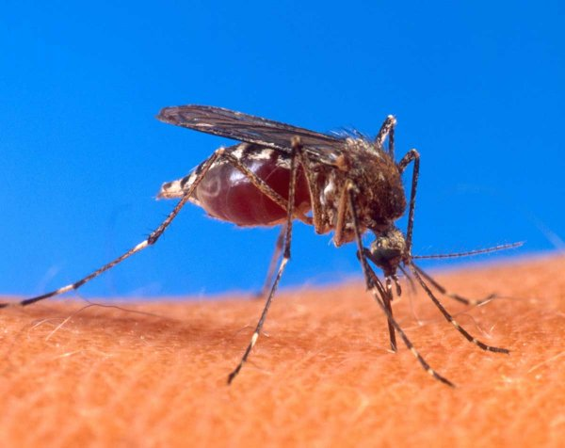Иисус Христос никогда не ругал комаров, ровно и как других животных и насекомых. А использовал их для иносказания: "Вожди слепые, оцеживающие комара, а верблюда поглощающие!" Мф.23:24 Алексей Будяк
Где прячутся комары
Даже если химические вещества вашего организма не привлекают комаров, их может привлечь ваше местоположение.
Хуже всего дело с комарами обстоит на побережьях, говорит Конлон. Но факт нахождения в нескольких километрах от водоемов тоже не гарантирует безопасности. «Ради крови они могут пролетать по 65 километров».
Любой источник воды является потенциальным рассадником комаров, но они больше всего предпочитают стоячую воду. Поэтому, если вы мечтаете о «безкомарином» водном оазисе на своем участке, забудьте о пруде на заднем дворе, и обратите внимание на журчащий ручеек.
«Даже в пустынной местности количество комаров увеличивается по мере приближения к воде».
Можно ли отдохнуть от комаров в горах? Не рассчитывайте на это. Хотя они, в основном, неактивны при температуре ниже 12°С, но их встречали и в Гималаях.
Как насчет холодного климата, как на Аляске? Большую часть года там безопасно. Но они собираются стаями на короткий промежуток — около трех недель между июлем и августом. «А Арктический природный заповедник (на территории Аляски) — это одно большое болото», говорит Конлон, что делает это место вторым по количеству комаров после Эверглейдс (обширный заболоченный район в южной Флориде к югу от озера Окичоби).
Комариный звук
Летним вечером, когда духота в помещении не дает ни покоя, ни возможности насладиться приятной компанией, выход на улицу также не спасает. Постоянное жужжание возле уха мешает одновременно, и сосредоточиться на беседе и расслабиться в прохладе. Как многие уже наверно догадались, речь идет о маленьких комариных крылышках, которые двигаются с очень большой скоростью. Любопытно, что учеными это жужжание рассматривается, как способ привлечения самцов.
Комары являются также музыкальными рекордсменами. Комары могут совершать крыльями от 500 до 1000 взмахов в секунду. От такой частоты мы и слышим характерный звук.

Почему комары кусают
Не все комары кусаются. Самцы комаров проводят свои дни, мирно попивая цветочный нектар. Самки тоже не против того, чтобы полакомиться нектаром. Но перед тем, как отложить яйца, самкам некоторых видов комаров необходимо напиться теплой крови. Большие, неуклюжие человеческие существа — прекрасный источник теплой крови. Комары находят людей по движениям, по теплу, которое мы излучаем и по запаху. Когда комар пролетает мимо нашего уха, мы слышим высокое звенящее жужжание, это звук от работы крошечных комариных крылышек. Ученые считают, что жужжание привлекает особей противоположного пола, но оно особенно утомительно для нас по ночам, когда жара и так не дает спать. По мнению ученых, комары чаще всего выходят на свою кровавую охоту именно по ночам. С рассветом противоборствующие стороны могут успокоиться и поспать, вместо того чтобы обмениваться смертельными ударами.
Совершив мягкую посадку на поверхность кожи человека, комар легонько постукивает хоботком по ней, как будто стучит в дверь. Хоботок комара больше похож на рыло. Затем, подняв волосистую губу, комар аккуратно вонзает в кожу свой стилет, полый внутри. Своим хирургическим инструментом комар нащупывает мелкие вены и капилляры в поисках крови. Процесс насыщения комара кровью продолжается меньше минуты. Прежде чем начать сосать кровь через соломку, комар вводит в кровь специальное вещество, предупреждающее ее свертывание (чтобы кровь не свернулась, пока комар ее сосет). Комар может проглотить крови в четыре раза больше, чем весит сам. В конце кровавого комариного обеда его желудок невообразимо раздут. Если понаблюдать за обедающей на вашей руке самкой, то к концу обеда кровь просвечивает через стенку комариного живота. По словам одного зоолога, насосавшийся крови комар выглядит, как красный шар на рождественской елке.
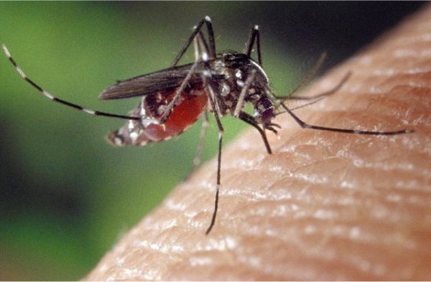

Почему комариный укус чешется?
Когда комар кусает человека, вместе с процессом высасывания крови происходит момент обезболивания места укуса. Из-за этого человек не чувствует ни момента укуса, ни боли во время высасывания крови. После того, как пройдет некоторое время человек почувствует раздражение и то, что место укуса начинает сильно чесаться. В этот момент и заканчивается действие «обезболивающего».

Кусаются только самки комаров.
Лучше, конечно, не наблюдать комара, а просто его прихлопнуть. Вместе со слюной это кровососущее может внести вам в кровь инфекцию, которую комар переносит от одной своей жертвы к другой. Самая серьезная болезнь, которую переносят комары — малярия. В мире малярией страдают 300 миллионов человек, преимущественно в странах с тропическим климатом.
Насосавшись крови, самка комара вынимает из прокола свою трубку и улетает. Если это был ваш первый в жизни комариный укус, то вы вообще ничего не почувствуете и никогда не узнаете, что вашей кровью пообедали. Но если это не первый контакт с комаром, то организм уже стал чувствительным к белкам, которые содержатся в комариной слюне. Место укуса будет отекать и чесаться, то есть разовьется аллергическая реакция. Если укусы будут повторяться очень часто, то организм может привыкнуть к комариным белкам. Например, некоторые исследователи, работающие с комарами, были покусаны комарами столько раз, что потеряли чувствительность к белкам их слюны и укусы перестали отекать и чесаться.
По мнению учёных, в организме некоторых людей синтезируется своеобразный репеллент, отпугивающий комаров. Данные представители человечества не испытывают того дискомфорта, связанного с укусами комаров. Другим же приходится использовать представленные на современном рынке репелленты, являющиеся продуктами химической промышленности. Экологи утверждают, что данные средства безопасны для взрослых и детей, однако в некоторых случаях они становятся причиной аллергических реакций. В таком случае правильнее и безопаснее для здоровья использовать натуральные средства, например, гвоздичное, лимонно-эвкалиптовое масла. Не любят комары и запах чеснока. Конечно, данные средства тоже необходимо в некоторых случаях использовать с осторожностью. Кроме того, чтобы не привлекать внимание этих назойливых насекомых, не нужно пользоваться парфюмерной продукцией, и, конечно же, стараться не выходить на улицу в пик активности комаров, то есть на рассвете или закате солнца.
Вы только переворачиваете мясо, готовя барбекю для вечеринки по-соседски, а комары уже начали пировать — на вас. Шлепая паразитов, как сумасшедший, вы замечаете, что остальных ребят эта беда вроде бы не затронула.
А может быть так, что комары предпочитают одних людей другим? Сейчас мы попробуем разобраться.
Это правда, комары демонстрируют определенные кровососущие предпочтения, говорят специалисты. «Один из десяти человек наиболее привлекателен для комаров», сообщает Джерри Батлер (Jerry Butler), доктор философии, заслуженный профессор университета Флориды в отставке. Кстати, кровь они сосут не для питания. Самкам комара — самцы не кусают людей — человеческая кровь нужна для оплодотворения. И, видимо, еще не всякая кровь подходит.

Комар может проглотить крови в четыре раза больше, чем весит сам.
Самка комара пьет кровь, потому что в ней содержатся в большом количестве аминокислоты — строительные блоки белков, которые необходимы для полноценного развития яиц. Насосавшись крови, самка может отложить около 100 яиц. Если самку лишить кровяного рациона, то она все равно отложит оплодотворенные яйца, но их будет не больше десяти, а чаще только одно.
Хотя нам не очень нравится сознавать, что теплыми летними вечерами нас едят заживо, надо все же сказать, что человек отнюдь не самое любимое блюдо комара. Человеческая кровь содержит мало аминокислоты изолейцина, которая необходима для формирования яиц. Поэтому для комара предпочтительнее кровь буйвола или крысы. Но человек вытеснил животных с привычных мест обитания, поэтому комарам приходится зависеть от нас. Мы предоставляем им жилье (ненужные бутылки и жестянки, старая одежда) и еду (собственную теплую кровь). Мы не буйволы, но положение обязывает...

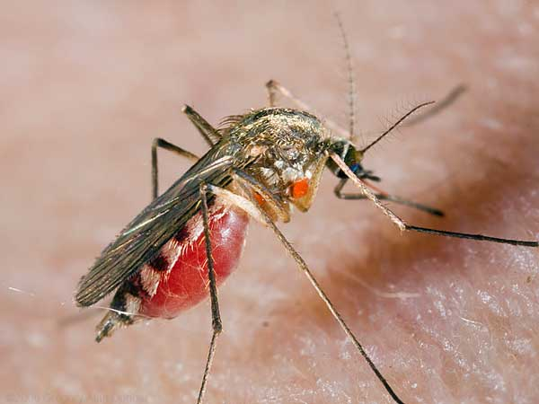

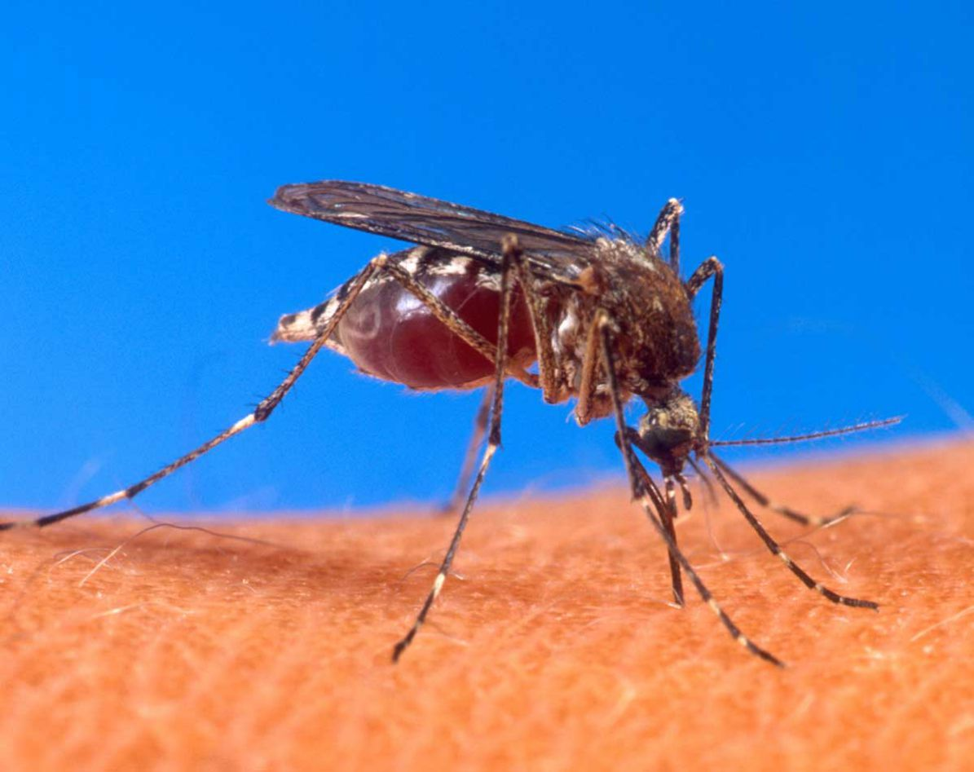
Как комары находят нас?
Комариные способности достаточно сильно развиты, конечно, не настолько сильно как у дельфинов или у летучих мышей, однако не стоит недооценивать этих кровососов. Находят своих жертв комары, как правило, по движению, теплу и по запаху крови. Если у вас нет никаких средств защиты от комаров, то вам не удастся спастись на открытой местности при помощи каких-то действий. Если, конечно же, вы не будете неистово махать руками и бежать без оглядки.

Когда комары кусают?
Комариное жужжание чаще всего настигает нас во время засыпания в удобной кровати, по началу большинство людей пытается не обращать внимание на происходящее вокруг, однако после десятка минут нервы сдают и кровососа наказывают мощным шлепком. Как вы догадались, комары выходят на охоту в ночное время, так что задумайтесь об этом до того, как вы отправитесь в кровать, и сразу же проверьте помещение на предмет угрозы быть укушенным, иначе вам вряд ли удастся уснуть ночью, не только из-за шума, но и из-за непрекращающейся чесотки.

Кого комары любят больше всего
Пока исследователям только предстоит выяснить, какая человеческая плоть больше всего нравится комарам, но охота уже началась. «В настоящее время проводится гигантское, по своему объему, исследование относительно того, какие химические соединения и запахи, выделяемые людьми, привлекают комаров», говорит Джо Конлон (Joe Conlon), доктор философии, технический консультант Американской ассоциации по борьбе с комарами. Учитывая, что для этого требуется изучить 400 различных химических соединений — это довольно трудоемкий процесс. «Пока мы лишь коснулись поверхности», говорит он.
Ученые уже знают, что целых 85% чувствительности к комариным укусам заложено в нас генетически. Они также определили, избыток каких химических элементов нашего организма привлекает полчища комаров.
«Комаров притягивают люди с повышенной концентрацией стероидов или холестерина на поверхности кожи», объясняет Батлер. Но это не значит, что комары охотятся за людьми с общим повышенным уровнем холестерина. Это могут быть люди, чей организм перерабатывает холестерин эффективнее, оставляя его побочные продукты на поверхности кожи.
Комары также атакуют людей, вырабатывающих избыточное количество определенных кислот — например, мочевой кислоты — утверждает энтомолог Джон Эдман (John Edman), представитель Американского общества энтомологов. Эти вещества действуют на обоняние комаров, заставляя их приземлиться на ничего не подозревающую жертву.
Однако, процесс привлечения комара начинается задолго до его приземления. Они могут почуять свой «обед» с впечатляющего расстояния — вплоть до 50 метров, объясняет Эдман. А это не предвещает ничего хорошего людям, выдыхающим большие количества углекислого газа.
«Их привлекает углекислый газ любого вида, даже на больших расстояниях», говорит Конлон. Более крупные люди, как правило, выделяют больше углекислого газа, поэтому комары обычно предпочитают почавкать на взрослых, а не на детях. Беременные женщины также подвергаются повышенной опасности, так как выдыхают углекислого газа больше чем обычно. Кроме этого комары реагируют на движение и тепло.
Так что, если хотите избежать нападения комаров во время очередной тусовки на свежем воздухе, присмотрите себе шезлонг, а не место в волейбольной команде. И вот почему: когда вы бегаете по волейбольной площадке, комары чувствуют ваши движения и летят прямо к вам. Когда вы начинаете тяжело дышать от напряжения, запах углекислого газа привлекает их еще больше. Так же действует и молочная кислота, сочащаяся из ваших потовых желез. И тогда — Ага, попался!
Комары довольно избирательны в своих жертвах, их выбор строится сразу из нескольких факторов: состав крови и запах человека. Из-за того, что комары питаются цветочными нектарами, им «нравится» кусать тех людей, которые пахнут бальзамами и алкоголем и если с вами сидит как раз такой человек, то, скорее всего попьют крови как раз из него.
Комары становятся надоедливыми особенно в летние теплые деньки, когда их появляется очень много, и они так и норовят укусить и выпить кровь. Но вот странная ситуация – комары кусают не каждого человека. Кого-то комары постоянно досаждают и не дают покоя своими укусами. А вот некоторым людям везет, и их комары облетают стороной. Почему происходит такая несправедливость и кого кусают комары чаще?
Есть такое высказывание, что комар любит плохую кровь. Когда человек болеет, то много теплоты перемещается в тот участок организма, который болен. Комар чувствует это и поэтому, прежде всего, летит к теплым участкам тела, чтобы попить кровушки. Поэтому у больных людей он будет чаще кусать больное место. Если же человек здоров, то руководствуясь теми же инстинктами комар выбирает на теле человека теплые участки – это прежде всего кожа, рядом с которой располагаются вены и артерии. Когда вас укусил комар, и вы хлопаете по месту укуса и возможно убиваете комара, то вы тем самым разогреваете еще больше свою кровь, особенно в том месте где вас только что укусили. И другие комары, которые летают рядом, это обязательно почувствуют.
Помимо теплоты, комары реагируют на запахи, в частности на запахи грязного тела, тела от которого исходит дурной запах. Особенно хорошо они ощущают углекислый запах. А человек как раз и выдыхает углекислый газ. И по наличию большого количества углекислого газа комар может судить о том, что рядом где-то жертва (человек).
Комары реагирует и на свет, цвет. Комары различают цвета, но вряд ли они вас увидят из далека, даже если вы нарядитесь в светлую одежду. Например, во все белое. Комары, прежде всего, реагируют, при выборе кого укусить, на теплоту и запахи. Но если будет кругом темно, то конечно же комары в силу природного инстинкта полетят на свет. А если в темное время суток вы используете фонарик, то комары вас заметят и будут летать вокруг света, который исходит от этого электрического прибора, а если вы рядом находитесь, то они не забудут полакомиться и вашей кровинушкой.
Теперь поэтапно о том, как комар выбирает себе жертву для того, чтобы укусить. Вначале он реагирует на запахи. Если в воздухе есть много углекислого газа, то значит жертва рядом. Дальше он подлетает к жертве и все больше принюхивается к ней, чтобы понять подойдет ли его кровь для питания. Очень сильно он оценивает это по запаху пота, с помощью которого можно определить уровень содержания молочной кислоты. У каждого человека этот уровень индивидуален. Не равнодушен комар к людям, от которых пахнет бальзамами, лекарствами, в особенности сердечными, и спиртными напитками. На счет людей, которые пьют алкоголь, то их комары любят кусать, ведь пьющий человек ничего им практически не сделает. И на утро пьющие люди часто просыпаются с множеством комариных укусов, особенно если они заснули на природе. Насчет того, куда кусает комар, мы уже разобрались. Выбрав окончательно жертву, комар кусает ее в самые теплые места.
Самое интересное, что комары практически не кусают вегетарианцев и в особенности сыроедов. Возможно, что у вегетарианцев и сыроедов очень чистая кровь, не имеется лишних запахов и поэтому комары таких людей практически редко кусают, если совсем не облетают стороной. Значит, если вы хотите, чтобы вас не кусали комары, то нужно становится вегетарианцами, сыроедами (это как один из вариантов). Можно использовать и другие способы, которые помогут вам избавиться от комаров – специальные мази, звуковые отпугивающие устройства!

Как снять зуд от укусов комаров?
Существует множество средств от укусов комаров, которые помогают снять отек и зуд.
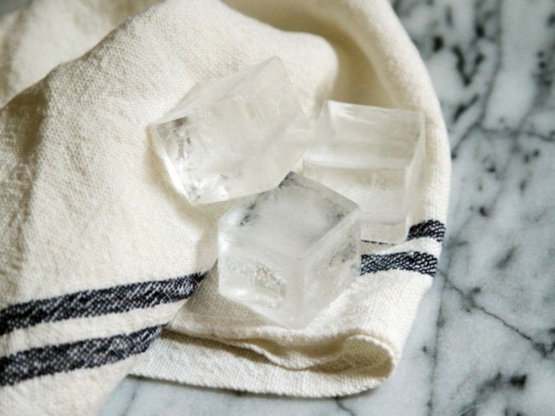
- Сразу после укуса прочистите место укуса спиртом, влажными салфетками или простой водой.
- Прилепите кусочек скотча на место укуса и оставьте на пару часов, а затем осторожно снимите его. Это поможет удалить часть слюны, вызывающей зуд, и ускорит выздоровление.
- Помажьте место укуса антиперспирантом. Зуд должен прекратиться практически сразу, так как соли алюминия помогают поглощать жидкость из укуса.
- Приложите пасту из пищевой соды и воды на место укуса
- Попоробуйте втереть влажный кусок мыла к месту укуса и почувствуйте почти мгновенное облегчение.
- Также можете слегка намазать это место простой зубной пастой.
- Несколько капель лавандового масла или масла чайного дерева уменьшают зуд.
- Вьетнамский бальзам Звёздочка. От укусов насекомых помогает на раз, может два.
- если нет Звездочки, то можно Корвалолом или смоченным валидолом
- Натрите место укуса подорожником и через 3-5 минут забудете об укусе.
- Постоянно места "укуса" комара смачиваю столовым уксусом. Зуд проходит очень быстро.

Аллергия на укусы комаров
Большинство укусов комаров довольно безвредны, однако иногда они могут вызвать сильный отек и покраснение. Такая аллергическая реакция особенно часто встречается у детей.
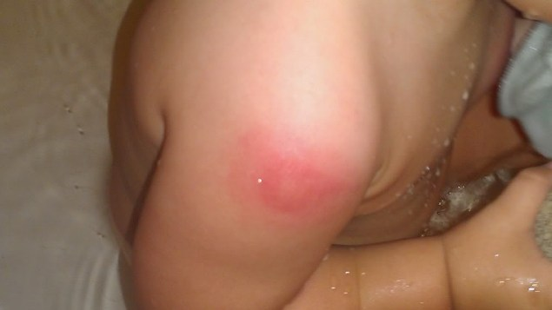
Симптомы аллергии на укусы комаров включают:
- Большая область припухлости и покраснения
- Субфебрильная температура тела
- Сыпь
- Увеличенные лимфоузлы
При серьезной аллергической реакции на укус комаров рекомендуются следующие средства:
- Примите антигистаминное средство (Зиртек, Кларитин)
- Воспользуйтесь противозудным средством (Псило-бальзам, Фенистил-гель) или приложите лед на 10 минут к месту укуса
- При острой аллергической реакции (анафилаксии) нужно немедленно вызвать скорую и сделать инъекцию эпинефрина. Если вы знаете о возможности такой реакции, нужно всегда носить препарат с собой.
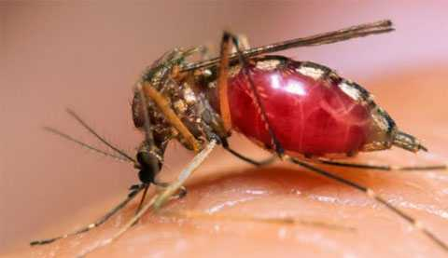 Укус комара

БОРЬБА С КОМАРАМИ В ПОМЕЩЕНИЯХ
Очень часто самки комаров залетают в жилые и нежилые помещения. Существуют и так называемые «подвальные» комары, поскольку их личинки и куколки развиваются именно в подвалах.
Борьба с комарами ведется инсектицидами, которые не оставляют пятен на мебели или стенах, а также не представляют угрозу для комнатных растений. Препараты безопасны и для аквариумных рыбок, если аквариум накрыт стеклом, а фильтры отключены. Домашние птицы и животные на время обработки удаляются из обрабатываемой комнаты.
Комары уничтожаются в два этапы. Сначала уничтожаются личинки, а затем взрослые особи комаров. Для уничтожения взрослых особей инсектициды наносят на участки, где обычно обитают насекомые в большом количестве – под раковины, стены, потолки, сантехнические стояки и коммуникации. Уничтожение личинок осуществляется благодаря нанесению инсектицидов на влажные места. Это дает возможность предупредить появление нового поколения.

УНИЧТОЖЕНИЕ КОМАРОВ: ПОДГОТОВКА ПОМЕЩЕНИЯ
Для быстрого и эффективного уничтожения комаров необходимо правильно подготовить объект:
- в жилом помещении продукты питании и предметы личной гигиены упаковываются в полиэтиленовые пакеты;
- обеспечивается максимальный доступ к стенам и основным местам посадки комаров;
- планируя уничтожение комаров на объектах больших площадей, например, в офисных центрах, необходимо заранее уточнить, не понадобится ли приостанавливать на время травли рабочую деятельность. Поскольку помимо использования аэрозоля может понадобиться применение фумигаторов. Ведь причиной распространения комаров могут являться затопленные подвалы.
После завершения обработки:
- в том случае, если борьба с комарами велась при помощи аэрозолей, то не потребуется длительного проветривания помещения. И уже через два часа можно заниматься привычными делами. Это относится к помещениям площадью до 300 метров квадратных;
- после обработки помещения необходимо вымыть посуду и рабочую поверхность столов;
- желательно не мыть стены хотя бы несколько суток, поскольку при уничтожении применяются препараты контактного действия;
- для профилактики нового вывода комаров рекомендуем устранить все протечки водопроводной системы, ликвидировать канализационные засоры и провести гидроизоляцию подвалов.

БОРЬБА С КОМАРАМИ НА ОТКРЫТЫХ УЧАСТКАХ
В загородных участках нередко люди сталкиваются с проблемой массового распространения комаров. Комары плодятся в различных водоемах, которые находятся в максимальном приближении к жилью. Все места с повышенной влажностью подлежат обработке. К этим местам относятся подвалы, канавы, водоемы, сливные ямы, фонтаны и прочее.
Эффективность работ прямо пропорционально зависит от размера обработанной территории. Ведь комары в поиске объекта питания могут преодолевать до 5 километров. Поэтому уничтожение комаров должно включать в себя обработку не только преддомовой территории, но и территории в радиусе 3-5 километров, с обработкой всех приближенных источников воды.

Результаты исследования
Всего приняло участие – 96 человек
Дети (до 18 лет) – 41
Молодежь (19 до 35) – 34
До пенсионеры (36- 49) – 11
Пенсионеры (50 и старше) - 7
Комар – польза или вред?!

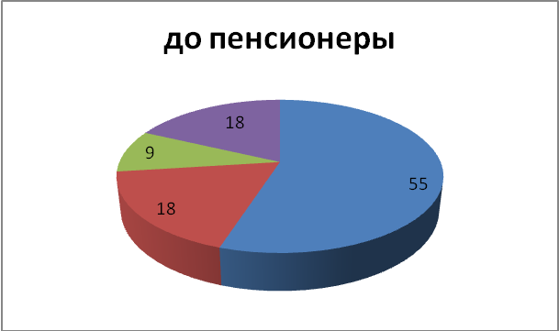

Интересные ответы

Продолжите фразу: комары - это………

- Айболит
- Маленькие безболезненные надоедливые укольчики
- Летающие вампиры
- Исчезающий вид, по мнению инопланетян
- Кровососушки
- Вампирчики
- Насекомые, которые высасывает дурную кровь животных и человека
- Лето
- Крылатый доктор
- Не только жжж, но и два дня пососа
- Спутники леса
- Иглоукалывание как в Японии. Здоровее будем
- Музыкально - зудящий инструмент
- Испытание для северян, чтобы летом не расслаблялись!!!
- Что – то особенное

Как реагировали на нашу анкету респонденты.
До 18 лет - дети
- О боже какая тема

19 -35 лет - молодежь
- могу разместить в группе экологи коми)) может будет больше ответов

36 – 49 лет - до пенсионеры
- Вы меня заинтриговали и рассмешили)))) В хорошем смысле! Получила на почте ваше сообщение и зашла ответить)))
- Спасибо вам за анкету.. и за мгновения лета)))) послушала их писк в мыслях и почувствовала прелесть душного вечера.. Удачи вам и вашим учащимся..
- успехов в вашей работе

50 и старше - пенсионеры
- Актуальная тема для нашего севера
- Диссертацию на комарах писать трудно, т.к. многие видят в этих насекомых только вредное воздействие, хотя они часть природы, как и мы с вами.
- Удачи!!!

Вывод: Все респонденты положительно отнеслись. Отвечали быстро, интересно. Давали дельные, полезные советы.
Вывод
Работая над исследовательской работой, я узнала много интересного о комарах и пришла к выводу, что комар конечно - польза.
Укус комара приносит пользу:
1. Сокращает объемы собираемых ягод (в основном черники и клюквы) - охрана природы
2. Стимулирует туристический бизнес: люди едут отдыхать подальше от родных комаров.
3. Приносит экономический эффект: продажа противомоскитных средств.
4. Комары играют важную роль в природе в формировании почвы земли, а также служат кормом для многих животных и птиц.
Составила буклет «Не бойся комара!»
Данное исследование может быть использовано на уроках биологии, во время проведения внеклассных мероприятий.

Источники
- Сангарантия, http://sangarantia.ru/unichtozhenie-komarov
- Сборник полезных советов, http://asd4you.ru/pochemu-komarinyj-ukus-cheshetsya/
- Планета зверей, комар, http://zveri911.ru/komar.php
- Почему комары кусают и почему их укусы чешутся, http://www.voprosy-kak-i-pochemu.ru/pochemu-komary-kusayut-i-pochemu-ix-ukusy-cheshutsya/#ixzz2lCabFrvk
- Центр журналистских расследований, http://investigator.org.ua/news/95098/attachment/37557/
- Респонденты сельского поселения «Подъельск» и социальных сетей

